ПРОЕКТ ДОГОВОРА

ДОГОВОР №
на поставку и монтаж стеклопакетов, оконных изделий из ПВХ профиля и дверных изделий из утепленного алюминия

г. Москва «___» _____ 2021 года
Федеральное государственное унитарное предприятие Главный межрегиональный центр обработки и распространения статистической информации Федеральной службы государственной статистики (ГМЦ Росстата), именуемое в дальнейшем «Заказчик», в лице Временно исполняющего обязанности директора Выскребенцева Александра Юрьевича, действующего на основании Устава и приказа Росстата от 20.02.2021 №13/кт, с одной стороны, и ______________________ (_________), именуемое в дальнейшем «Подрядчик», в лице ______________, действующего на основании _________, с другой стороны, вместе именуемые в дальнейшем "Стороны" и каждый в отдельности "Сторона", заключили по итогам проведения запроса котировок (Протокол заседания Единой комиссии по размещению заказов ГМЦ Росстата от «__» _______ 2021 г. № _______) настоящий Договор (далее – Договор) о нижеследующем:

- ПРЕДМЕТ ДОГОВОРА
  - Заказчик поручает, а Подрядчик обязуется выполнить работы по поставке и монтажу стеклопакетов, оконных изделий из ПВХ профиля и дверных изделий из утепленного алюминия (далее – товар) в соответствии с Техническим заданием (Приложение № 1 к настоящему Договору) и Спецификацией (Приложение № 2 к настоящему Договору) по адресу: г. Москва, Измайловское шоссе, д. 44. Заказчик обязуется принять и оплатить поставленный товар.
  - Товар, поставляемый по настоящему Договору, свободен от прав третьих лиц.
  - Доставка товара Заказчику, установочные работы (далее – монтаж) и погрузочно-разгрузочные работы осуществляются транспортом и силами Подрядчика.

- ЦЕНА ДОГОВОРА И ПОРЯДОК РАСЧЕТОВ
  - Цена настоящего Договора составляет ___ (______) рублей ___ копеек, включая НДС (__%), что составляет _______ (________) рублей __ копеек (указывается при наличии общей системы налогообложения у Подрядчика).
  - Цена настоящего Договора включает все расходы на приобретение товара, его упаковку, доставку по адресу Заказчика, погрузочно-разгрузочные работы, монтаж, обеспечение гарантии качества товара в соответствии с установленным в Российской Федерации государственным стандартом, в соответствии с требованиями Технического задания и иные затраты, издержки и расходы Подрядчика, а также все налоги, сборы, пошлины (в том числе таможенные пошлины) и другие обязательные платежи в соответствии с законодательством Российской Федерации.
  - Цена Договора и валюта платежа устанавливаются в российских рублях.
  - Цена настоящего Договора является твердой и не может меняться в ходе его исполнения, за исключением случаев, установленных законодательством Российской Федерации.
  - Оплата по Договору производится Заказчиком путем перечисления денежных средств на расчетный счет Подрядчика, указанный в разделе 11 настоящего Договора, в размере 100% от стоимости Договора не позднее 30 декабря 2021 года (или 15 календарных дней, если Подрядчик – субъект малого и среднего предпринимательства) при условии подписания Акта сдачи-приемки выполненных работ на основании счета, выставленного Подрядчиком, и предоставления Счет-фактуры (при наличии общей системы налогообложения у Подрядчика).

- ПОРЯДОК, СРОКИ, УСЛОВИЯ ПОСТАВКИ ТОВАРА И ПРИЕМКИ ВЫПОЛНЕННЫХ РАБОТ
  - Товар передается Заказчику в полном объеме, в момент передачи принадлежит Подрядчику на праве собственности и не может быть заложенным, арестованным либо являться предметом исков третьих лиц.
  - Подрядчик самостоятельно выполняет работы по поставке товара и его монтажу для Заказчика по адресу: г. Москва, Измайловское шоссе, д. 44, в течение 30 (Тридцати) календарных дней с даты заключения Договора.
  - Проверка соответствия всего товара требованиям Заказчика проводится по каждому пункту Спецификации (Приложение № 2 к настоящему Договора) и Технического задания (Приложении № 1 к настоящему Договору). Заказчик совместно с Подрядчиком проводит проверку соответствия наименования, количества и иных характеристик поставляемого товара, сведениям, содержащимся в исполнительной документации. При обнаружении несоответствия требованиям Заказчика, Заказчик совместно с Подрядчиком составляет акт с перечнем выявленных недостатков и указанием сроков их устранения.
  - Заказчик в течение 5 (Пяти) рабочих дней со дня окончания поставки и монтажа обязан направить Подрядчику подписанный Акт сдачи-приемки выполненных работ, который является основанием для оплаты по настоящему Договору, либо мотивированный отказ.
  - В случае отказа Заказчика от приемки товара в связи с необходимостью устранения недостатков товара или его частей, Подрядчик обязуется в срок не более 5 (Пяти) рабочих дней со дня приемки товара устранить указанные недостатки за свой счет. Акт сдачи-приемки выполненных работ подписывается Заказчиком после устранения Подрядчиком всех недостатков.
  - Во всех случаях, влекущих устранение недостатков или возврат товара Подрядчику, Заказчик обязан обеспечить сохранность этого товара до момента фактического его возврата. Возврат (замена) товара осуществляется силами и за счет средств Подрядчика. Расходы, понесенные Заказчиком в связи с принятием товара на ответственное хранение и (или) его возвратом (заменой), подлежат возмещению Подрядчиком.
  - Претензии по скрытым дефектам могут быть заявлены Заказчиком в течение всего гарантийного срока.
  - Право собственности и риск случайной гибели или порчи товара переходит от Подрядчика к Заказчику с момента приемки товара Заказчиком и подписания Сторонами документов, указанных в пункте 3.4. Договора.
  - Поставка товара должна включать в себя работы по его монтажу в указанных Заказчиком помещениях, расположенных по адресу: г. Москва, Измайловское шоссе, д.44.
  - Подрядчик обязан обеспечить выполнение работ по монтажу товара из своих материалов, своими силами и средствами.
  - Работы по монтажу должны выполняться с 9:00 до 18:00 по московскому времени, в рабочие дни Заказчика.
  - Работы по монтажу товара в нерабочее время, выходные и праздничные дни не допускаются.
  - Работы по монтажу должны выполняться единовременно с поставкой товара Заказчику.
  - К проведению работ по монтажу должны привлекаться только квалифицированные специалисты.
  - Требования к качеству, техническим характеристикам работ и иные показатели, связанные с определением соответствия выполняемых работ потребностям Заказчика, установлены действующими Строительными нормами и правилами (далее СНиП), сводами правил по строительству (далее СП), ведомственными строительными нормами (далее ВСН), санитарными правилами и нормами (далее СанПиН), государственными стандартами (далее ГОСТ), техническими условиями (далее ТУ), нормами пожарной безопасности (далее НПБ), правилами пожарной безопасности (далее ППБ), правилами устройства электроустановок (далее ПУЭ) и иными нормативными документами.
  - Во время выполнения работ обязательно соблюдение технологий и методик производства работ, требований экологических, санитарно-гигиенических, противопожарных и других норм, действующих на территории Российской Федерации:
      - Федеральный закон от 30.12.2009 N 384-ФЗ «Технический регламент о безопасности зданий и сооружений»;
      - Федеральный закон от 21.12.1994 N 69-ФЗ «О пожарной безопасности»;
      - Строительные нормы и правила СНиП 21-01-97 «Пожарная безопасность зданий и сооружений»;
      - Федеральный закон от 22.07.2008 N 123-ФЗ «Технический регламент о требованиях пожарной безопасности»;
      - СП 76.13330.2011 «СНиП 3.05.06-85 «Электротехнические устройства»;
      - ГОСТ 24866-2014 «Стеклопакеты клееные. Технические условия»;
      - ГОСТ 34378-2018 «Конструкции ограждающие светопрозрачные. Окна и двери. Производство монтажных работ, контроль и требования к результатам работ»;
      - ГОСТ 23166-99 «Блоки оконные. Общие технические условия».
  - Риск случайной гибели, травм и увечий работников Подрядчика и/или сотрудников Заказчика, а также риск случайного повреждения имущества Заказчика, при выполнении работ, до приемки Заказчиком, несет Подрядчик.

- ПРАВА И ОБЯЗАННОСТИ СТОРОН
  - Заказчик вправе:
    - Требовать от Подрядчика надлежащего исполнения обязательств в соответствии с настоящим Договором, а также требовать своевременного устранения выявленных недостатков.
    - Стороны не вправе передавать права и обязанности по настоящему Договору третьей Стороне без письменного согласия другой Стороны.
  - Заказчик обязан:
- Принять работы по поставке и монтажу в соответствии с разделом 3 настоящего Договора и оплатить его в соответствии с разделом 2 настоящего Договора.
- При приемке работ по монтажу проверить соответствие количества, качества и ассортимента товара требованиям, установленным в Техническом задании (Приложение № 1 к настоящему Договору) и Спецификацией (Приложение № 2 к настоящему Договору).
- Соблюдать инструкции и правила эксплуатации товара, рекомендуемые производителем товара и Подрядчиком, и использовать его строго по целевому назначению.
  - Подрядчик вправе:
- Требовать от Заказчика подписания документов об исполнении им предусмотренных настоящим Договором обязательств.
  - Подрядчик обязан:
    - Своими силами произвести поставку и монтаж свободным от любых прав третьих лиц в количестве и ассортименте в соответствии со Спецификацией (Приложение № 2 к настоящему Договору) и требованиями, указанными в Техническом задании (Приложении № 1 к настоящему Договору), на первый и второй этаж помещений западной части здания ГМЦ Росстата по адресу: 105187, г. Москва, Измайловское шоссе, д. 44, в течение 30 (Тридцати) календарных дней с даты заключения Договора.
    - Обеспечить следующие требования к поставляемому товара:
4.4.2.1 Товар должен быть новым, с гарантией завода производителя, гарантийный срок не менее 12 месяцев, должен отвечать требованиям качества, безопасности жизни и здоровья, а также иным требованиям сертификации, санитарным нормам и правилам, государственным стандартам и т.п., установленным в Российской Федерации. Упаковка товара должна обеспечивать целостность и сохранность при транспортировке и погрузо-разгрузочных работах.
4.4.2.2 Маркировка товара должна содержать: наименование изделия, наименование фирмы-изготовителя, юридический адрес изготовителя и дату выпуска.
    - Гарантировать качество и безопасность поставляемого товара в соответствии с действующими стандартами и сертификатами, оформленными в соответствии с законодательством Российской Федерации.
    - Известить Заказчика о готовности к работам по поставке и монтажу не позднее чем за 1 (Один) рабочий день по телефону: 8 (495) 607-41-41 доб. 97580 в рабочие дни с 09.00 до 15.00, а также по электронной почте: gmc_murashovda@gmcrosstata.ru.
    - В течение 5 (Пяти) рабочих дней с момента сдачи-приемки работ по поставке и монтажу заменить товар или его части, не соответствующих требованиям настоящего Договора, в том числе недоброкачественный (бракованный) и (или) поврежденный во время перевозки.
    - Своими силами и за свой счет устранять допущенные по его вине нарушения условий выполнения настоящего Договора.
  - Стороны не вправе передавать права и обязанности по Договору третьей Стороне без письменного согласия другой Стороны.

- ОТВЕТСТВЕННОСТЬ СТОРОН
  - Подрядчик несет ответственность за качество, количество и комплектность поставленного товара по настоящему Договору, должен обеспечить поставку качественного товара, соответствующего действующим стандартам и техническим условиям, и предоставлять по требованию Заказчика сертификаты соответствия и качества на поставляемый товар. Для проверки соответствия качества поставляемого товара требованиям, установленным Договором, Заказчик вправе привлекать независимых экспертов. Требования к качеству товара указаны в Техническом задании (Приложение № 1 к настоящему Договору).
  - За неисполнение или ненадлежащее исполнение обязательств по Договору Стороны несут ответственность в соответствии с действующим законодательством Российской Федерации.
  - В случае задержки выполнения работ в сроки, установленные настоящим Договором, Заказчик вправе удержать неустойку в размере 1% от общей стоимости работ за каждый день просрочки.
  - Возмещение ущерба, убытков и уплата штрафов и пеней не освобождает виновную сторону от исполнения лежащих на ней обязательств или устранения нарушений по Договору.
  - Сторона освобождается от уплаты неустойки (штрафа, пени), если докажет, что неисполнение или ненадлежащее исполнение обязательства, предусмотренного Договором, произошло вследствие непреодолимой силы или по вине другой Стороны. Доказательством наличия обстоятельств непреодолимой силы и их продолжительности будут служить свидетельства соответствующих компетентных органов.
  - Ответственность Сторон в иных случаях определяется в соответствии с действующим законодательством Российской Федерации.

- ОБСТОЯТЕЛЬСТВА НЕПРЕОДОЛИМОЙ СИЛЫ
  - Стороны не несут ответственности за полное или частичное неисполнение предусмотренных настоящим Договором обязательств, если такое неисполнение связано с обстоятельствами непреодолимой силы, возникших помимо воли и желания Сторон, и которые нельзя было предвидеть или предотвратить, включая объявленную или фактическую войну, гражданские волнения, эпидемии, блокаду, эмбарго, землетрясения, наводнения, пожары и другие природные стихийные бедствия, а также издание актов государственных органов.
  - Документ (свидетельство), выданный соответствующим компетентным органом, является достаточным подтверждением наличия или продолжительности действия непреодолимой силы.
  - При наступлении обстоятельств непреодолимой силы каждая Сторона должна не позднее 10 (Десяти) дней с момента наступления данного обстоятельства, известить о них в письменной форме другую Сторону с указанием данных о характере обстоятельств и приложением документов, удостоверяющих факт наступления указанных обстоятельств.
  - В случаях наступления обстоятельств непреодолимой силы срок выполнения Стороной обязательств по настоящему Договору отодвигается соразмерно времени, в течение которого действуют эти обстоятельства и их последствия.
  - В случае возникновения обстоятельств непреодолимой силы Стороны вправе расторгнуть настоящий Договор, и в этом случае ни одна из Сторон не вправе требовать возмещения убытков.

- ПОРЯДОК УРЕГУЛИРОВАНИЯ СПОРОВ
  - Все споры или разногласия, возникающие между Сторонами по настоящему Договору или в связи с ним, разрешаются путем переговоров между ними.
  - Претензии Сторон, возникающие в связи с исполнением настоящего Договора, рассматриваются Сторонами в течение 15 (Пятнадцати) дней путем переговоров с оформлением соответствующих документов.
  - Стороны признают обязательным соблюдение претензионного (досудебного) порядка урегулирования споров, вытекающих и/или возникающих в связи с исполнением Договора.
Сторона, получившая претензию, обязана представить Стороне – предъявителю претензии обоснованный отзыв с приложением к нему необходимых документов в течение 15 (Пятнадцати) дней с момента получения претензии.
Если в ответе на претензию Сторона не отказывается уплатить (или исполнить иное действие), но не указывает конкретный срок оплаты, претензия не считается удовлетворенной.
  - При не достижении согласия, а именно: полный или частичный отказ в удовлетворении претензии, непредставление ответа на претензию в течение 15 (Пятнадцати) дней с момента ее получения, спор подлежит разрешению в Арбитражном суде г. Москвы в соответствии с действующим законодательством Российской Федерации.

- ПОРЯДОК ИЗМЕНЕНИЯ И РАСТОРЖЕНИЯ ДОГОВОРА
  - Цена Договора может быть снижена по соглашению Сторон без изменения условий исполнения Договора.
  - Досрочное расторжение Договора возможно по соглашению Cторон, по решению Арбитражного суда г. Москвы или в связи с односторонним отказом одной из Cторон от исполнения Договора в соответствии с Гражданским кодексом Российской Федерации (включая п.1 ст.450, ст.523, ст.782), а также иными правовыми актами, не несущими противоречий в отношении закупочной деятельности в рамках Федерального закона "О закупках товаров, работ, услуг отдельными видами юридических лиц" от 18.07.2011 N 223-ФЗ.

- СРОК ДЕЙСТВИЯ ДОГОВОРА
  - Настоящий Договор вступает в силу с даты его подписания обеими Сторонами и действует до 30 декабря 2021 года.
  - Работы по поставке и монтажу товара должны быть выполнены в течение 30 (Тридцати) календарных дней с даты заключения Договора.
  - Окончание срока действия Договора не освобождает Стороны от ответственности за его нарушение.
- ПРОЧИЕ УСЛОВИЯ
  - Во всем, что не предусмотрено настоящим Договором, Стороны руководствуются действующим законодательством Российской Федерации.
  - Любое уведомление, которое одна Сторона направляет другой Стороне в соответствии с Договором, направляется в письменной форме почтой, факсимильной связью, электронной почтой E-mail с последующим представлением оригинала в течение 5 (Пяти) дней. Уведомление считается полученным в день получения его лицом, которому оно адресовано, если иное не установлено законом или настоящим Договором.
  - В случае изменения у какой-либо из Сторон наименования, местонахождения и иной информации, а также в случае реорганизации Сторона, у которой произошли данные изменения, обязана в течение 10 (Десяти) дней письменно известить об этом другую Сторону.
  - Внесение изменений и дополнений, не противоречащих законодательству Российской Федерации, в условия Договора осуществляется путем заключения Сторонами в письменной форме дополнительных соглашений к Договору, которые являются его неотъемлемой частью.
  - Подрядчик не вправе передавать свои права и обязанности или их часть по настоящему Договору третьему лицу без письменного согласия Заказчика, за исключением правопреемника Подрядчика вследствие реорганизации юридического лица в форме преобразования, слияния или присоединения.
  - Передача прав и обязанностей по настоящему Договору правопреемнику Подрядчика осуществляется путем заключения соответствующего дополнительного соглашения к настоящему Договору.
  - Договор составлен в 2 (Двух) экземплярах, идентичных по содержанию и имеющих одинаковую юридическую силу, один из которых передан Подрядчику, а другой находится у Заказчика.
  - Неотъемлемой частью настоящего Договора являются следующие приложения:
Приложение № 1. Техническое задание;
Приложение № 2. Спецификация.

- ЮРИДИЧЕСКИЕ АДРЕСА, БАНКОВСКИЕ РЕКВИЗИТЫ СТОРОН

 | Заказчик:  Федеральное государственное унитарное предприятие Главный межрегиональный центр обработки и распространения статистической информации Федеральной службы государственной статистики (ГМЦ Росстата)  Юридический/ почтовый адрес: 105187,  г. Москва, Измайловское шоссе, д. 44.  ИНН 7719026593  КПП 771901001  ОГРН 1027739185968  Банк: Филиал "Корпоративный"  ПАО "Совкомбанк" г. Москва  БИК 044525360  р/с 40502810012010572526  к/с 30101810445250000360  ОКПО 29360200, ОКВЭД 2 63.11,  ОКТМО 45314000 |  |  | Подрядчик:
Временно исполняющий обязанности директора |  | _______________________
_______________ / А.Ю. Выскребенцев /  М.П. |  | _____________________ / ______________ /  М.П.

Приложение № 1
к Договору № ___________
от «__» __________ 2021 г.

Техническое задание
на поставку и монтаж стеклопакетов, оконных изделий из ПВХ профиля и дверных изделий из утепленного алюминия

1. Заказчик
1.1. Заказчик – Федеральное государственное унитарное предприятие Главный межрегиональный центр обработки и распространения статистической информации Федеральной службы государственной статистики (ГМЦ Росстата).
Юридический/ почтовый адрес: Россия, 105187, г. Москва, Измайловское шоссе, д.44.
Официальный сайт ГМЦ Росстата: www.gmcgks.ru.
1.2. Источник финансирования: Собственные средства ГМЦ Росстата.
2. Место, срок и условия выполнение работ

2.1. Место выполнения работ: помещения на 1-2 этажах западной части здания ГМЦ Росстата по адресу: г. Москва, Измайловское шоссе, д.44.
2.2. Срок поставки и монтажа товара: в течение 30 (Тридцати) календарных дней с даты заключения Договора.
2.3. Условия выполнения работ: на условиях, указанных в Договоре.
Гарантия на товар и выполненные работы по монтажу предоставляется на основании подписанного Акта сдачи-приемки выполненных работ с двух Сторон. Подрядчик обязан соответствовать требованиям законодательства Российской Федерации, в том числе иметь сертификат(ы) соответствия на товар и документы и(или) свидетельства на осуществляемые виды деятельности (при наличии).
3. Цель выполнения работ
В связи с большим количеством дефектов, утратой теплотехнических характеристик стеклопакетов, оконных и дверных изделий на 1-2 этажах западной части здания ГМЦ Росстата, а также для обеспечения безопасной эксплуатации и ограничения несанкционированного доступа в здание.
4. Требования к поставляемым товарам
Изделия должны быть:
- новыми, с гарантией завода производителя;
- поставляться с сертификатами соответствия;
- соответствовать ГОСТ 24866-2014 «Стеклопакеты клееные. Технические условия»;
ГОСТ 34378-2018 «Конструкции ограждающие светопрозрачные. Окна и двери. Производство монтажных работ, контроль и требования к результатам работ»; ГОСТ 23166-99 «Блоки оконные. Общие технические условия»;
- гарантийный срок не менее 12 месяцев.
5. Требования к выполнению работ
Подготовка оконного и дверного проема, монтаж оконных и дверных изделий, а также установка заглушек, фурнитуры, регулировка окон и уличных дверей, в том числе створок окон и дверей, включая регулировку запорной фурнитуры и нажимного гарнитура, закрытие пенного шва под подоконником, отделка окон со стороны улицы, в том числе иные работы необходимые для нормального использования окон и дверей на объекте в соответствие с его функциональным назначением.
Монтаж нащельников и отливов проводится крашенными саморезами серого цвета.
Демонтаж и вывоз старых стеклопакетов, окон, уличных дверей, мусора проводится силами Подрядчика.
Монтаж стеклопакетов, окон и дверей выполняется в соответствии с технической документацией. Заделка монтажных зазоров между изделиями и откосами, проемов по всему периметру окна должна быть: плотной, герметичной, рассчитанной на выдерживание климатических нагрузок снаружи и условий эксплуатации внутри помещения. Конструкция узлов примыкания должна обеспечивать отвод дождевой воды и конденсата наружу.
Должна быть предусмотрена защитная пленка на изделиях (товаре) с двух сторон, после завершения монтажа защитная пленка удаляется.
При монтаже изделий не повреждать технические и инженерные коммуникации, предотвратить доступ к ним посторонних лиц.
Все работы выполняются в соответствии с действующим законодательством РФ с обязательным выполнением норм и правил охраны труда, пожарной безопасности и техники безопасности, производственной санитарии, учитывая специфику здания и соблюдением внутреннего распорядка нахождения на охраняемой территории (соблюдать режимные требования и пропускной режим, установленные на объекте).
Работы должны соответствовать условиям настоящего технического задания, ГОСТ 30673-2013 «Профили поливинилхлоридные для оконных и дверных блоков. Технические условия», ТР 152-05 «Технические рекомендации по обеспечению качества монтажа оконных и балконных блоков», ГОСТ 30777-2012 «Устройства поворотные, откидные и поворотно- откидные для оконных и балконных дверных блоков. Технические условия», ГОСТ 30674-99 «Блоки оконные из поливинилхлоридных профилей. Технические условия, ГОСТ 30971-2012 «Швы монтажные узлов примыканий оконных блоков к стеновым проемам. Общие технические условия», СНиП 3.03.01-87 «Несущие и ограждающие конструкции», СН 481-75 «Инструкции по проектированию, монтажу и эксплуатации стеклопакетов».
При выполнении строительно-монтажных работ необходимо соблюдать требования:
- техники безопасности, охраны труда своих работников;
- правил и норм пожарной безопасности;
- правил и норм экологической безопасности.
Подрядчик должен гарантировать качество выполненных работ и используемых материалов:
- гарантийный срок качества выполненных работ с момента сдачи работ должен составлять не менее 12 месяцев;
- гарантийный срок на материалы устанавливается в соответствии с предоставленным сертификатом качества материалов и его гарантии к срокам эксплуатации;
- определить и согласовать с Заказчиком установку строительной техники и грузоподъемных механизмов (при необходимости);
- определить и согласовать места расположения контейнеров-накопителей для строительного мусора.
При проведении работ использовать современные технологии и строительные материалы.
Подрядчик должен предусмотреть следующие ограничения производства работ:
- согласовать с заказчиком график производства работ;
- не применять при производстве работ оборудование и инструменты, вызывающие превышение нормативно допустимого уровня шума и вибрации;
- в обязательном порядке проводить мероприятия, исключающие протечки, образование трещин и разрушение стен и потолков в смежных помещениях,
- не загромождать и не загрязнять строительными материалами и (или) отходами эвакуационные пути, другие места общего пользования.

6. Основные параметры поставляемых изделий
Изделие № 1
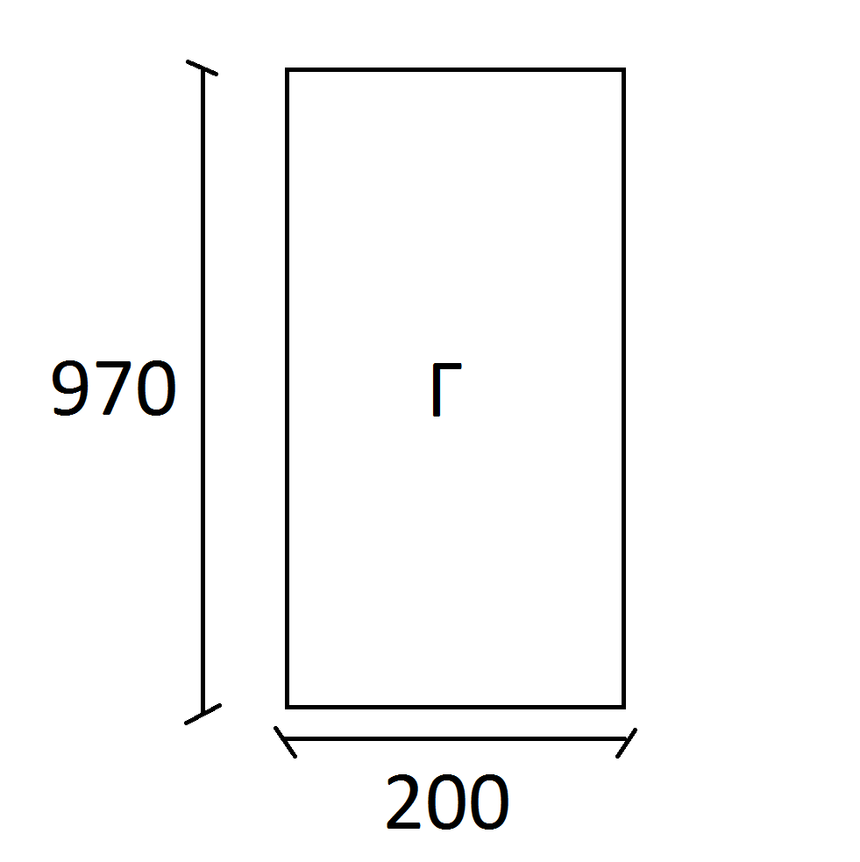 | Название | Окно ПВХ
 | Система | ПВХ 60
 | Ширина х Высота, мм | 200 х 970
 | Заполнение | Сэндвич-панель 32 мм.
 | Цвет внутренний | Белый
 | Цвет внешний | Серый (Ral-9006)
 | Количество | 2 шт.

Изделие № 2
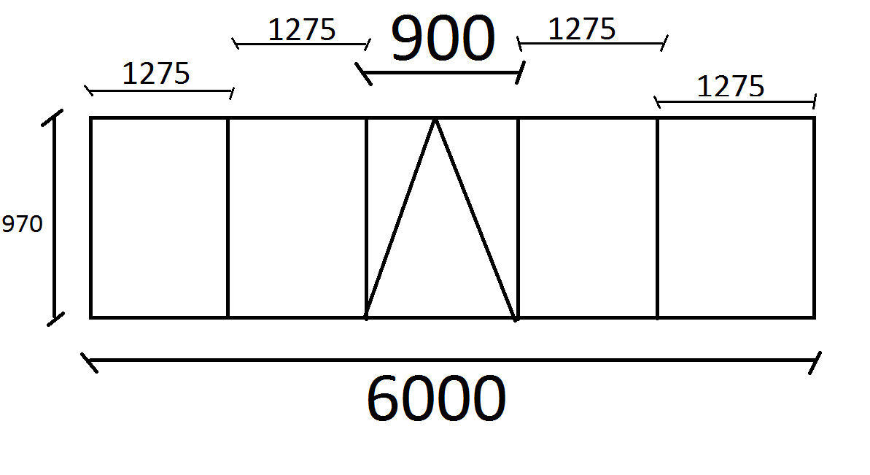 | Название | Оконный блок ПВХ
 | Система | ПВХ 60
 | Ширина х Высота, мм | 6000 х 970
 | Ширина х Высота (откидной секции), мм | 900 х 970
 | Заполнение | Стеклопакет двухкамерный, 32 мм.
 | Секции, мм | Согласно эскизу
 | Открывание | Согласно эскизу
 | Цвет внутренний | Белый
 | Цвет внешний | Серый (Ral-9006)
 | Количество | 3 шт.
 | Москитная сетка | наличие

Изделие № 3
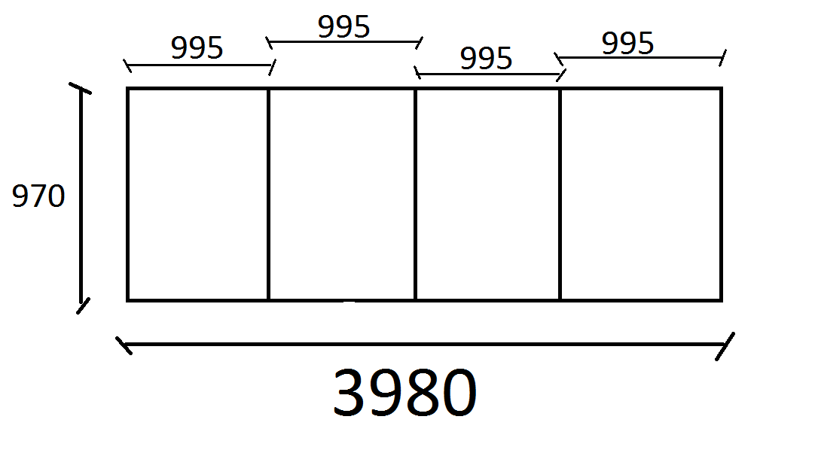 | Название | Оконный блок ПВХ
 | Система | ПВХ 60
 | Ширина х Высота, мм | 3980 х 970
 | Ширина х Высота каждой секции, мм | 995 х 970
 | Секции, мм | Согласно эскизу
 | Заполнение | Стеклопакет двухкамерный, 32 мм
 | Цвет внутренний | Белый
 | Цвет внешний | Серый (Ral-9006)
 | Количество | 1 шт.

Изделие № 4
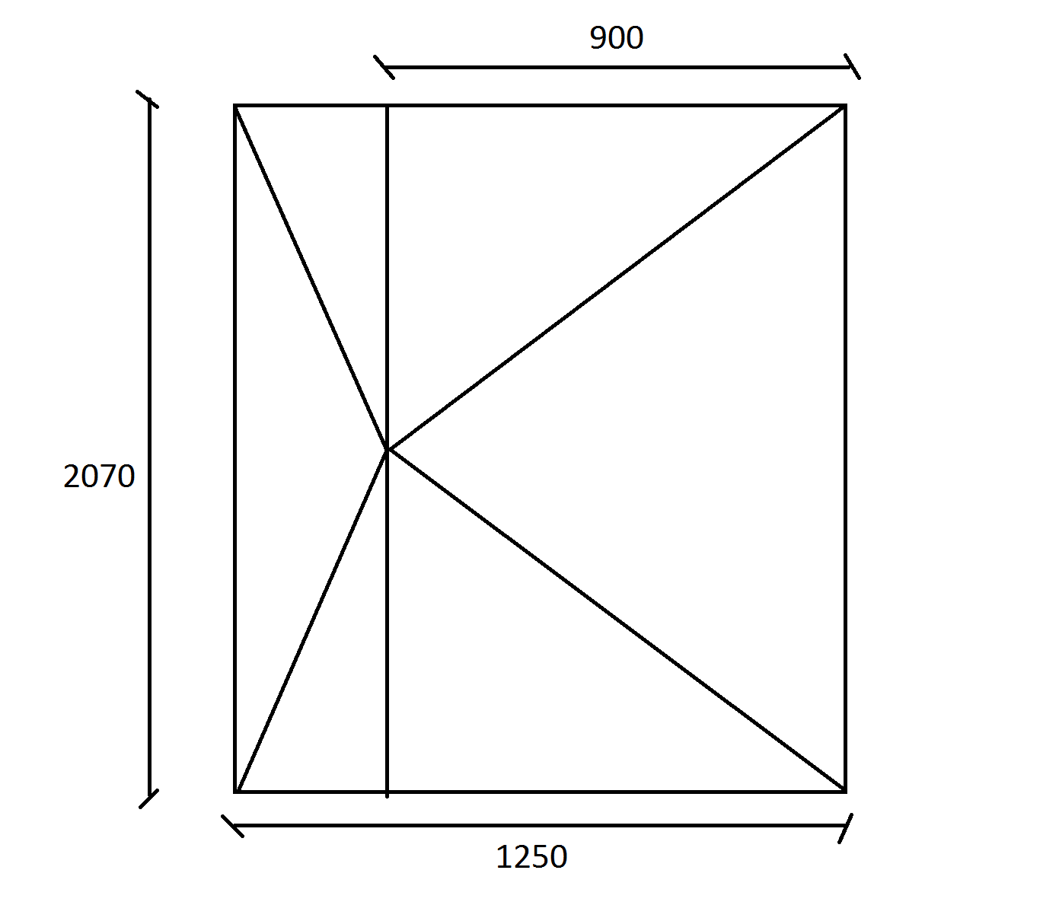 | Название | Дверь (утепленный алюминий)
 | Система | 71
 | Ширина х Высота, мм | 1250 х 2070
 | Секции, мм | Согласно эскизу
 | Заполнение | Стеклопакет двухкамерный, 32 мм. Закаленные внешние стекла.
 | Цвет | Серый (Ral-9006)
 | Количество | 1 шт.
 | Петли | По 4 шт. на каждую створку
 | Доводчик | Наличие
 | Открыватель | Скоба
 | Замок | Ключ - ключ

Изделие № 5
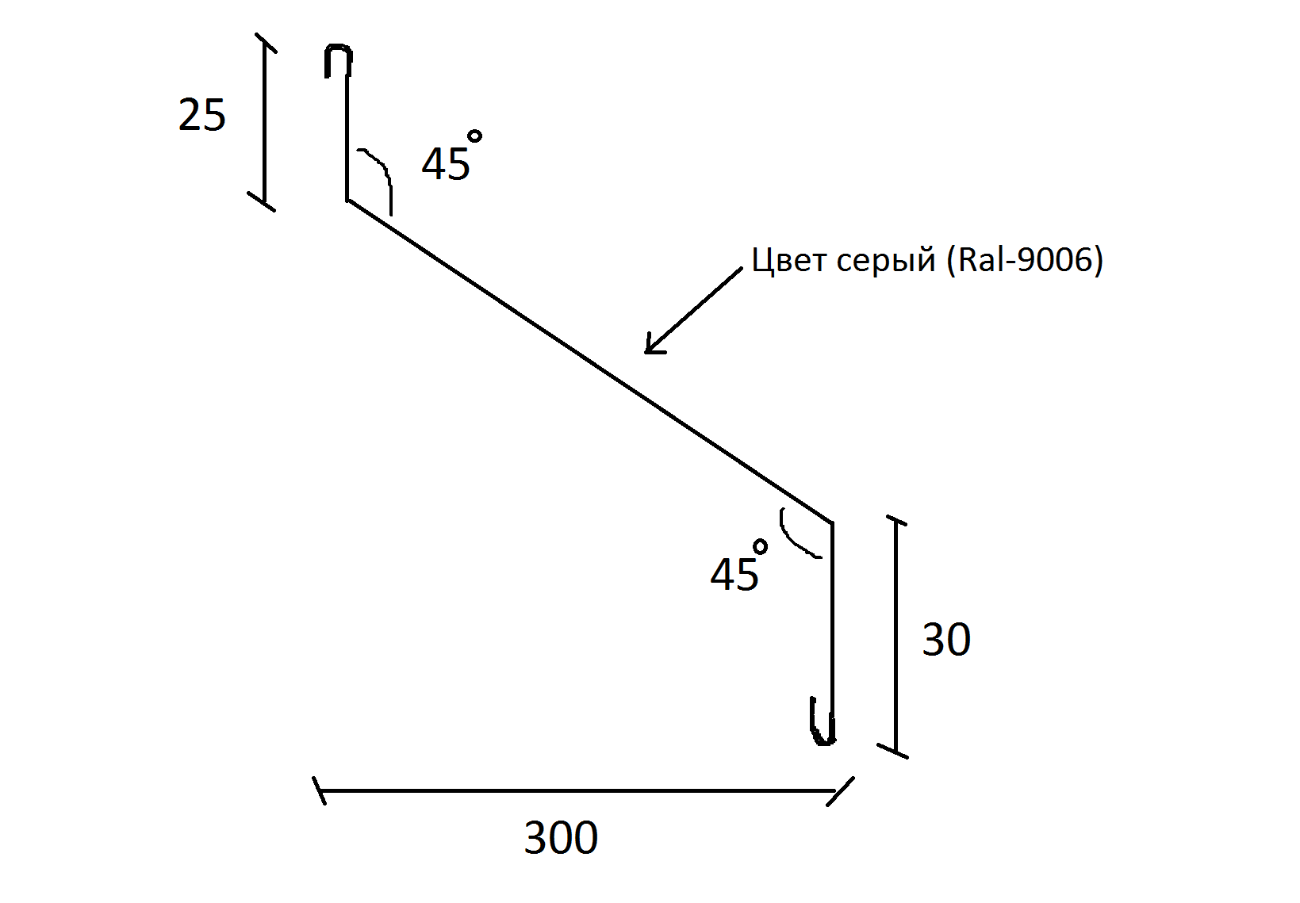 | Название | Отлив
 | Материал | Сталь оцинкованная
 | Размеры, мм | Согласно эскизу
 | Цвет | Серый (Ral-9006)
 | Толщина, мм | 0,5
 | Длина единицы изделия, м | 3
 | Количество, м/п | 24

Изделие № 6
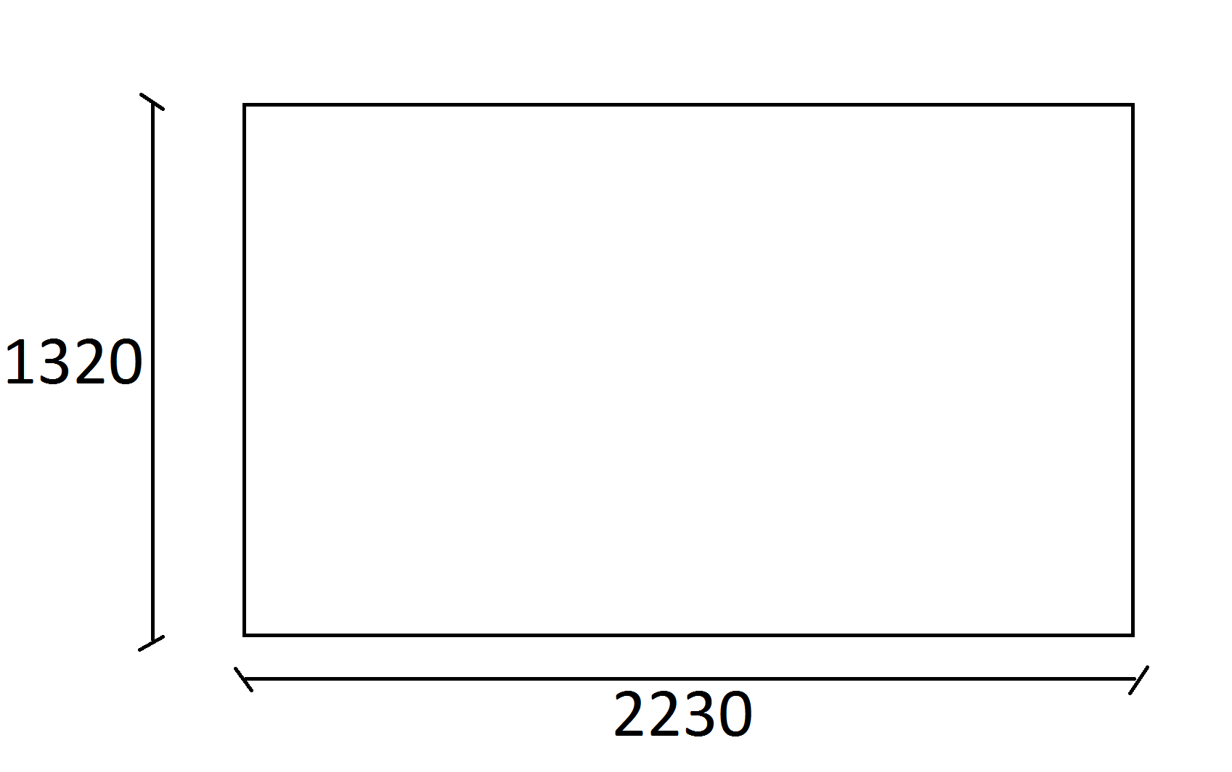 | Название | Окно (утепленный алюминий)
 | Система | 60
 | Ширина х Высота, мм | 2230 х 1320
 | Заполнение | Стеклопакет двухкамерный, 32 мм., закаленный.
 | Текстура | Серый (Ral-9006)
 | Количество | 1 шт.

Изделие № 7
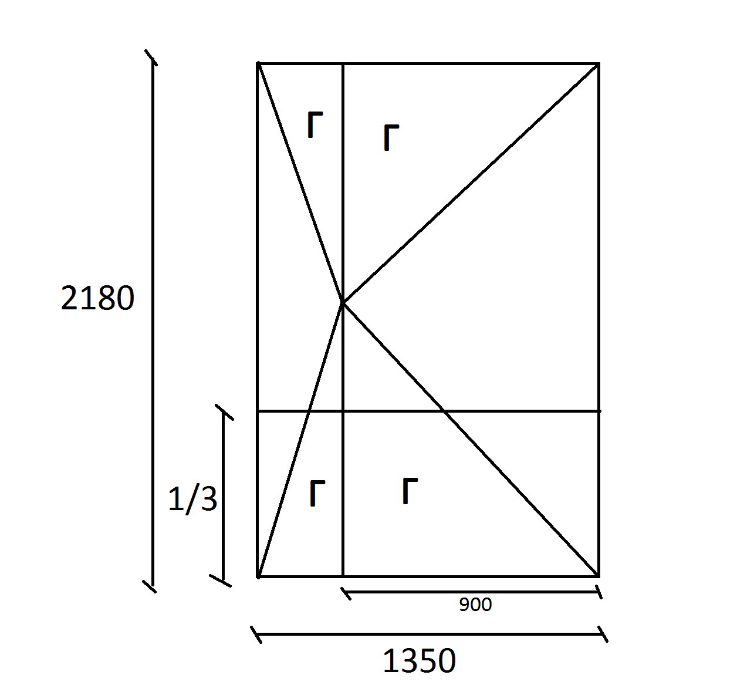 | Название | Дверь (утепленный алюминий)
 | Система | 71
 | Ширина х Высота, мм | 1350 х 2180
 | Заполнение | Оцинкованная сэндвич-панель, 32 мм
 | Цвет | Серый (Ral-9006)
 | Количество | 1 шт.
 | Секции, мм | Согласно эскизу
 | Открытие | Согласно эскизу
 | Замок | Ключ-ключ
 | Доводчик | Наличие
 | Открыватель | Скоба
 | Петли | 4 петли на каждую створку

Изделие № 8
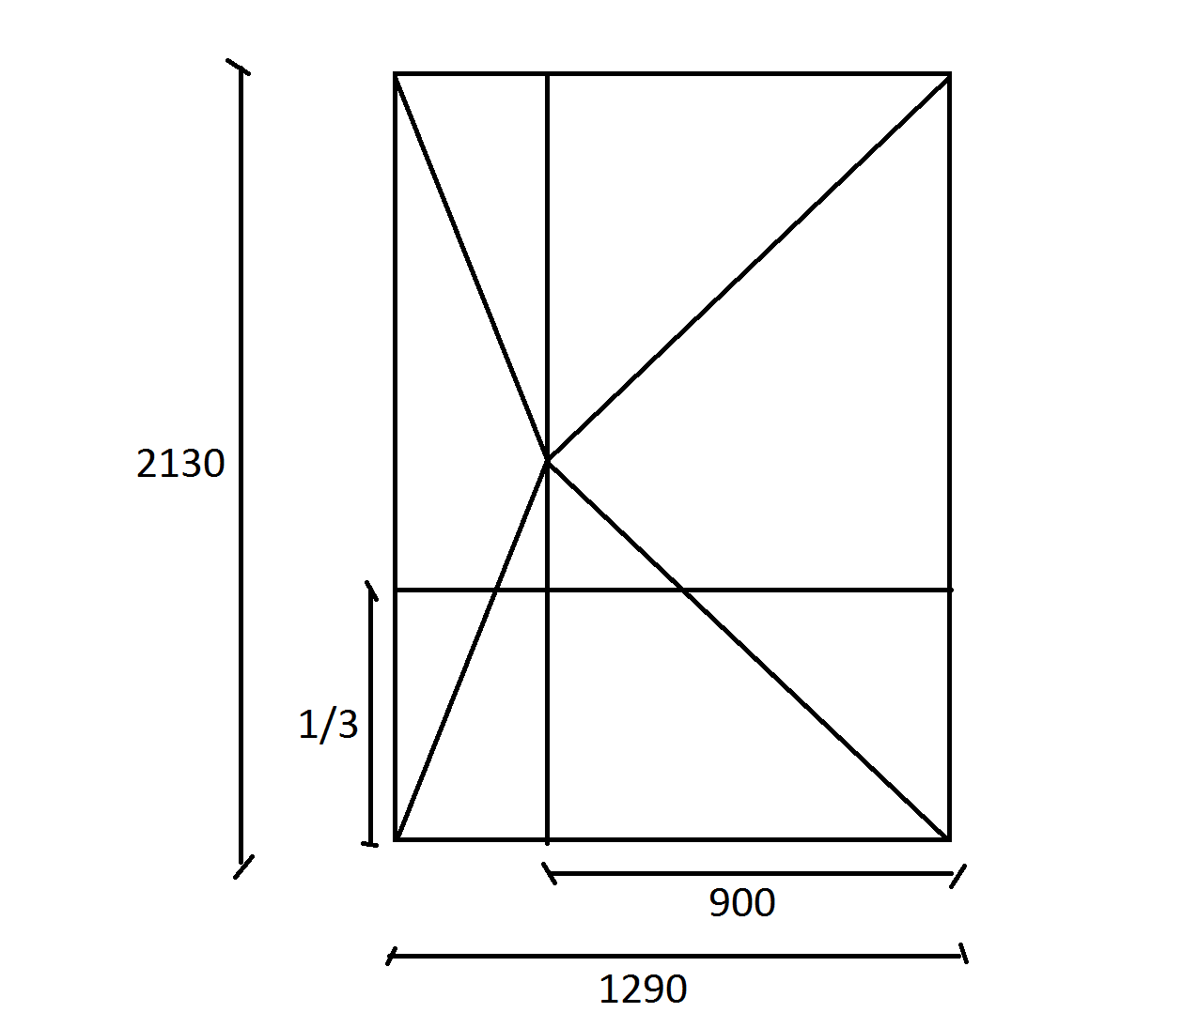 | Название | Дверь (утепленный алюминий)
 | Система | 71
 | Ширина х Высота, мм | 1290 х 2130
 | Заполнение | Стеклопакет двухкамерный, 32 мм, закаленный
 | Цвет | Серый (Ral-9006)
 | Количество | 1 шт.
 | Секции, мм | Согласно эскизу
 | Открытие | Согласно эскизу
 | Замок | Ключ-ключ
 | Доводчик | Наличие
 | Открыватель | Скоба
 | Петли | 4 петли на каждую створку

Изделие № 9
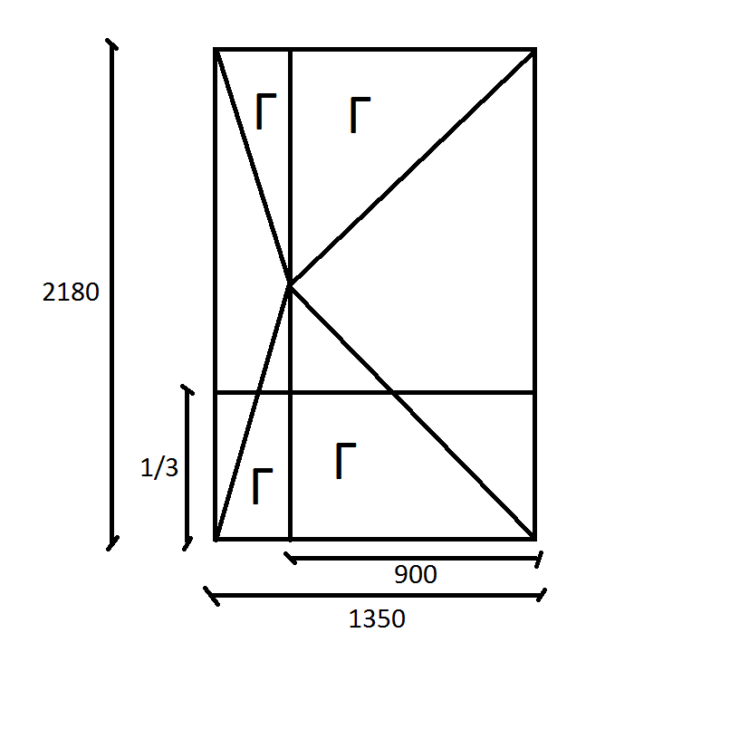 | Название | Дверь (утепленный алюминий)
 | Система | 71
 | Ширина х Высота, мм | 1350 х 2180
 | Заполнение | Сэндвич-панель оцинкованная 32мм
 | Цвет | Серый (Ral-9006)
 | Количество | 1 шт.
 | Секции, мм | Согласно эскизу
 | Открытие | Согласно эскизу
 | Замок | Ключ-ключ
 | Доводчик | Наличие
 | Открыватель | Скоба
 | Петли | 4 петли на каждую створку

Изделие № 10
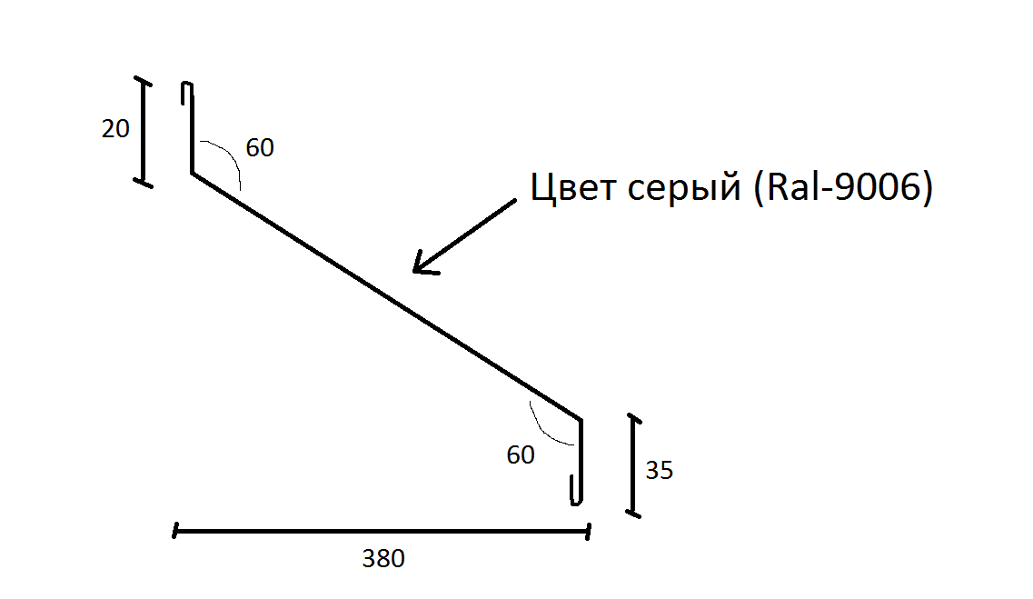 | Название | Отлив
 | Материал | Сталь оцинкованная
 | Размеры, мм | Согласно эскизу
 | Цвет | Серый (Ral-9006)
 | Толщина, мм | 0,5
 | Длина единицы изделия, м | 3
 | Количество, м/п | 90

Изделие № 11
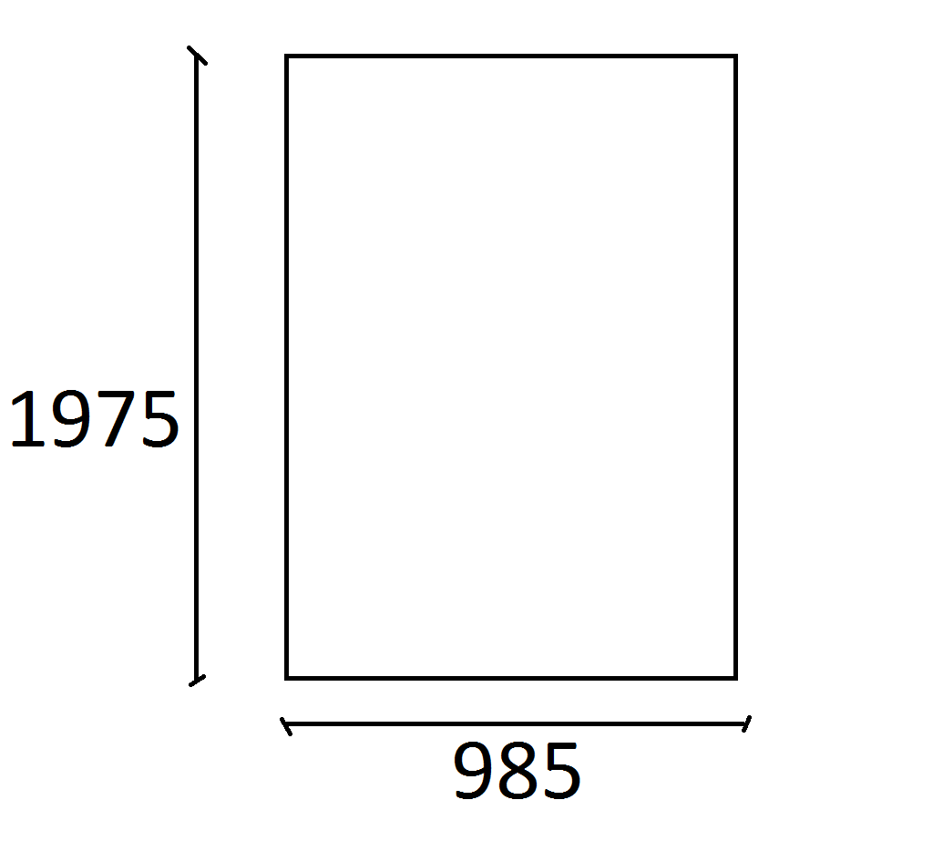 | Название | Стеклопакет
 | Ширина х Высота, мм | 985 х 1975
 | Заполнение | Двухкамерное, наружные стекла закаленные
 | Тонировка | -30% серого цвета
 | Количество | 2 шт.

Изделие № 12
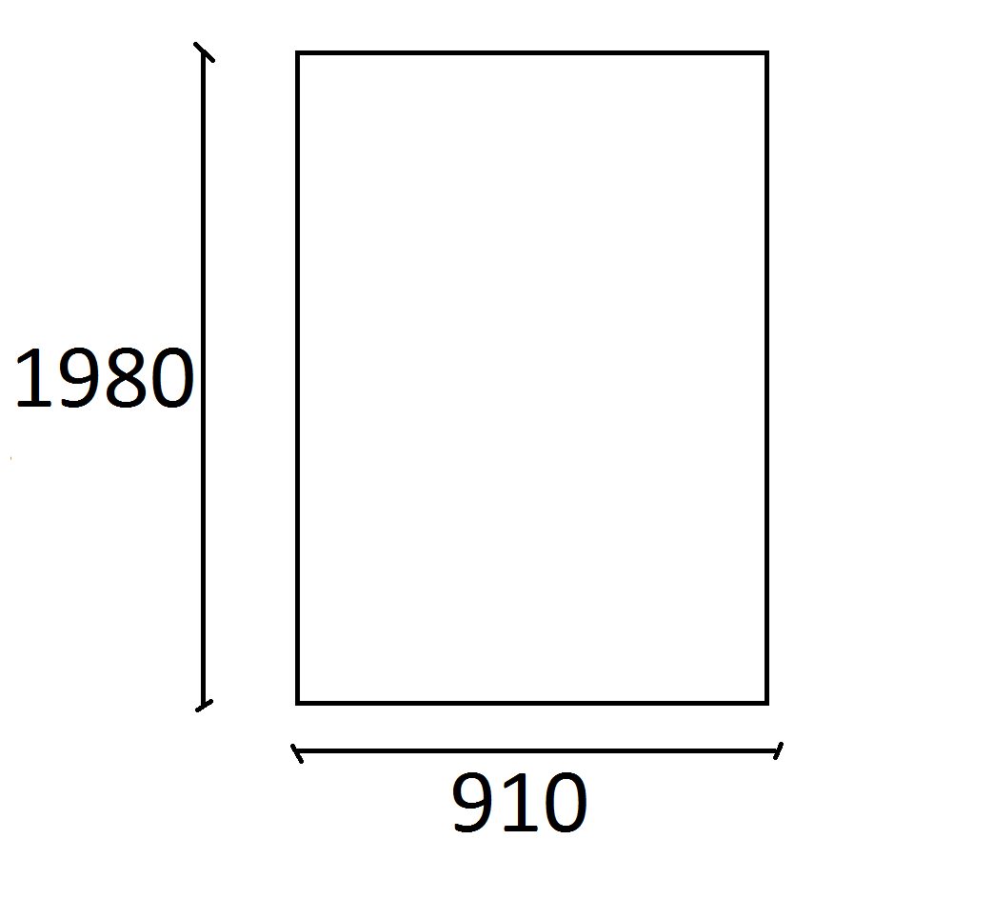 | Название | Стеклопакет
 | Ширина х Высота, мм | 910 х 1980
 | Заполнение | Двухкамерное, наружные стекла закаленные
 | Тонировка | -30% серого цвета
 | Количество | 43 шт.

Изделие № 13
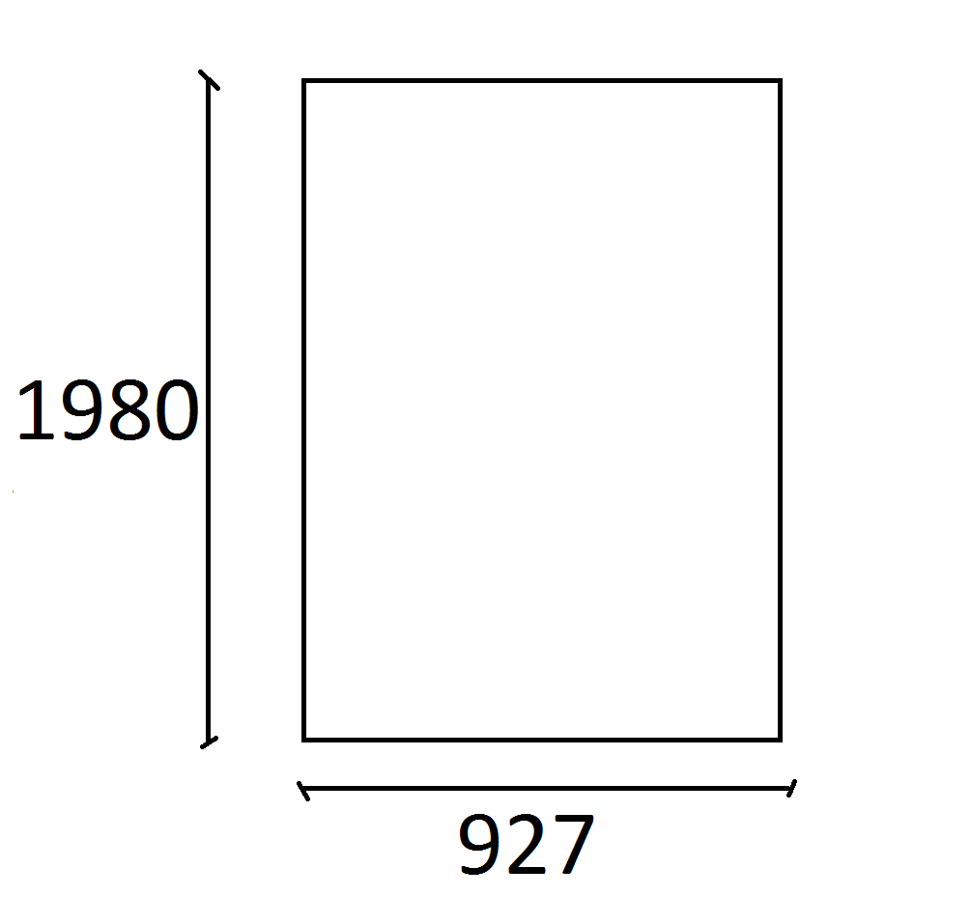 | Название | Стеклопакет
 | Ширина х Высота, мм | 927 х 1980
 | Заполнение | Двухкамерное, наружные стекла закаленные
 | Тонировка | -30% серого цвета
 | Количество | 23 шт.

Изделие № 14
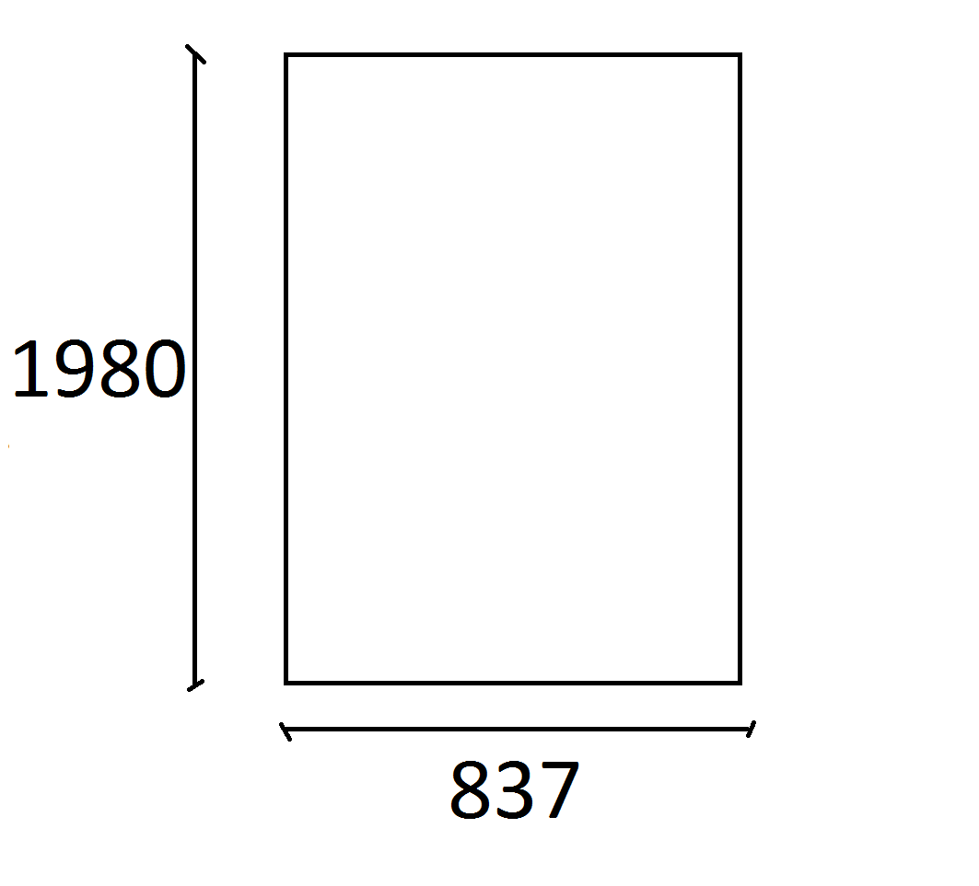 | Название | Стеклопакет
 | Ширина х Высота, мм | 837 х 1980
 | Заполнение | Двухкамерное, наружные стекла закаленные
 | Тонировка | -30% серого цвета
 | Количество | 2 шт.

Изделие № 15
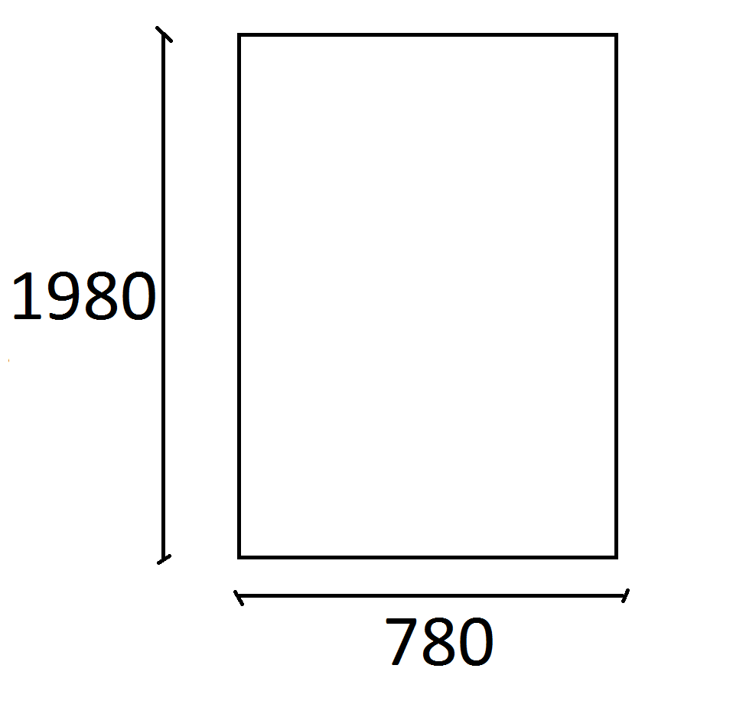 | Название | Стеклопакет
 | Ширина х Высота, мм | 780 х 1980
 | Заполнение | Двухкамерное, наружные стекла закаленные
 | Тонировка | -30% серого цвета
 | Количество | 1 шт.

Изделие № 16
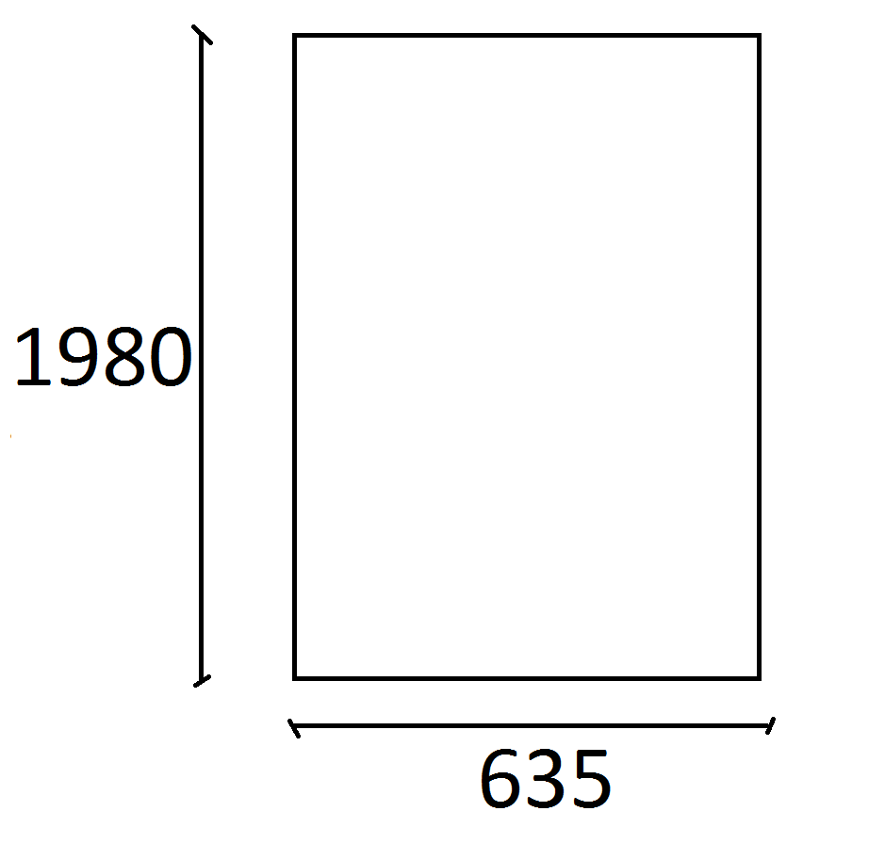 | Название | Стеклопакет
 | Ширина х Высота, мм | 635 х 1980
 | Заполнение | Двухкамерное, наружные стекла закаленные
 | Тонировка | -30% серого цвета
 | Количество | 1 шт.

Изделие № 17
 | Название | Штапик для ПВХ окон
 | 60 система для 32 мм стеклопакетов
 | Цвет | Белый
 | Цвет уплотнителя | Черный
 | Количество, м/п | 450

Изделие № 18
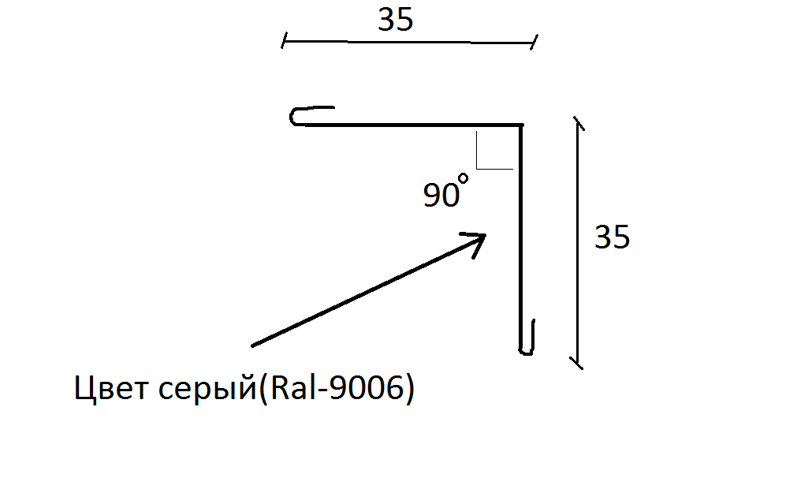 | Название | Нащельник
 | Материал | Сталь оцинкованная
 | Размеры, мм | Согласно эскизу
 | Цвет | Серый (Ral-9006)
 | Толщина, мм | 0,5
 | Длина изделия, м | 3
 | Количество, м/п | 120

Изделие № 19
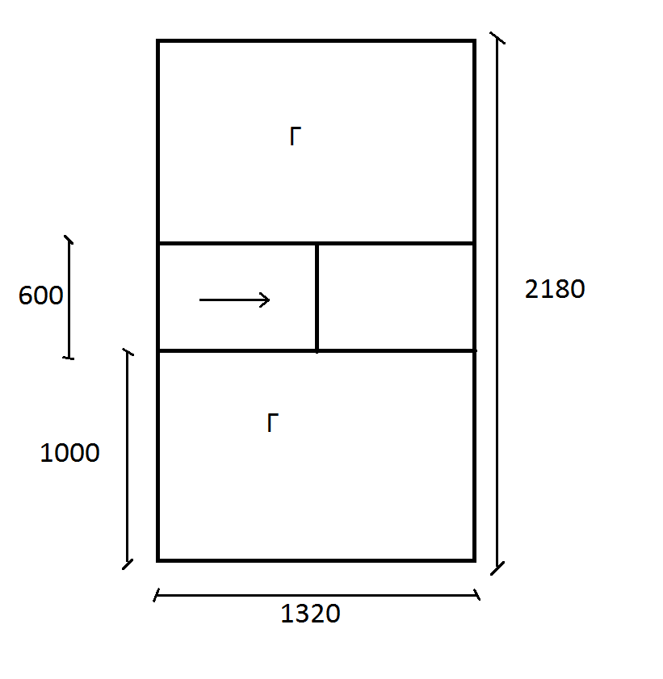 | Название | Перегородка с отдвижной створкой для торговли (утепленный алюминий)
 | Система | 71
 | Ширина х Высота, мм | 1320 х 2180
 | Секции, мм | Согласно эскизу
 | Заполнение | Сэндвич-панель оцинкованная 32мм
 | Заполнение створки | Одинарное стекло 6 мм закаленное.
 | Цвет | Серый (Ral-9006)
 | Количество | 1 шт.
 | Секции | Согласно эскизу
 | Открытие | Отдвижная створка, согласно эскизу
 | Замок | На створке замок изнутри

7. Сдача-приёмка выполненных работ
Сдача-приемка выполненных работ осуществляется комиссией, в состав которой входят представители Заказчика и Подрядчика. По результатам приемки приёмочной комиссией подписывается Акт сдачи-приёмки выполненных работ и Заказчику передаются смонтированные и проверенные на работоспособность изделия и инструкции по эксплуатации.
8. Форма предоставления результатов
Результатом поставки товара и выполнения работ являются:
- товар, поставленный и установленный по адресу Заказчика;
- товарные накладные, подписанные Заказчиком и Подрядчиком;
- акт сдачи-приемки выполненных работ, подписанный Заказчиком и Подрядчиком.

Контактное лицо, рабочий телефон:
Начальник управления эксплуатации зданий – Мурашов Дмитрий Александрович, тел.: 8 (495) 607-41-41 доб. 97580, электронная почта: GMC_MurashovDA@gmcrosstata.ru.

Заказчик:  Временно исполняющий обязанности директора ГМЦ Росстата  ______________ / А.Ю. Выскребенцев /  М.П. |  | Подрядчик:  ______________________  ______________________  ____________________ / ____________ /  М.П.
Приложение №2
к Договору № ___________
от «__» __________ 2021 г.

СПЕЦИФИКАЦИЯ
на поставку и монтаж стеклопакетов, оконных изделий из ПВХ профиля и дверных изделий из утепленного алюминия
№ п/п | Наименование и характеристики товара | Едини-ца измере-ния | Цена за единицу товара, руб. | Кол-во поставля-емого товара | *Общая стоимость, включая НДС (20%), руб.
1 | 2 | 3 | 4 | 5 | 6
1 | Изделие №1 – Окно ПВХ  Система: ПВХ 60;  Ширина х Высота, мм: 200 х 970;  Заполнение: Сэндвич-панель 32 мм.;  Цвет внутренний: Белый;  Цвет внешний: Серый (Ral-9006). | шт. |  | 2
2 | Изделие №2 – Оконный блок ПВХ  Система: ПВХ 60;  Ширина х Высота, мм: 6000 х 970;  Ширина х Высота (откидной секции), мм: 900 х 970;  Заполнение: Стеклопакет двухкамерный, 32 мм.;  Секции, мм: Согласно эскизу;  Открывание: Согласно эскизу;  Цвет внутренний: Белый;  Цвет внешний: Серый (Ral-9006);  Москитная сетка: наличие. | шт. |  | 3
3 | Изделие №3 – Оконный блок ПВХ  Система: ПВХ 60;  Ширина х Высота, мм: 3980 х 970;  Ширина х Высота каждой секции, мм: 995 х 970;  Секции, мм: Согласно эскизу;  Заполнение: Стеклопакет двухкамерный, 32 мм;  Цвет внутренний: Белый;  Цвет внешний: Серый (Ral-9006). | шт. |  | 1
4 | Изделие №4 – Дверь (утепленный алюминий)  Система: 71;  Ширина х Высота, мм: 1250 х 2070;  Секции, мм: Согласно эскизу;  Заполнение: Стеклопакет двухкамерный, 32 мм. Закаленные внешние стекла;  Цвет: Серый (Ral-9006);  Петли: По 4 шт. на каждую створку;  Доводчик: Наличие;  Открыватель: Скоба;  Замок: Ключ - ключ. | шт. |  | 1
5 | Изделие №5 – Отлив  Материал: Сталь оцинкованная;  Размеры, мм.: Согласно эскизу;  Цвет: Серый (Ral-9006);  Толщина, мм: 0,5;  Длина единицы изделия, м: 3. | пог. м |  | 24
6 | Изделие №6 – Окно (утепленный алюминий)  Система: 60;  Ширина х Высота, мм: 2230 х 1320;  Заполнение: Стеклопакет двухкамерный, 32 мм., закаленный;  Текстура: Серый (Ral-9006). | шт. |  | 1
7 | Изделие № 7 – Дверь (утепленный алюминий)  Система: 71;  Ширина х Высота, мм: 1350 х 2180;  Заполнение: Оцинкованная сэндвич-панель, 32 мм;  Цвет: Серый (Ral-9006);  Секции, мм: Согласно эскизу;  Открытие: Согласно эскизу;  Замок: Ключ-ключ;  Доводчик: Наличие;  Открыватель: Скоба;  Петли: 4 петли на каждую створку. | шт. |  | 1
8 | Изделие № 8 – Дверь (утепленный алюминий)  Система: 71;  Ширина х Высота, мм: 1290 х 2130;  Заполнение: Стеклопакет двухкамерный, 32 мм, закаленный;  Цвет: Серый (Ral-9006);  Секции, мм: Согласно эскизу;  Открытие: Согласно эскизу;  Замок: Ключ-ключ;  Доводчик: Наличие;  Открыватель: Скоба;  Петли: 4 петли на каждую створку. | шт. |  | 1
9 | Изделие № 9 – Дверь (утепленный алюминий)  Система: 71;  Ширина х Высота, мм: 1350 х 2180;  Заполнение: Сэндвич-панель оцинкованная 32мм;  Цвет: Серый (Ral-9006);  Секции, мм: Согласно эскизу;  Открытие: Согласно эскизу;  Замок: Ключ-ключ;  Доводчик: Наличие;  Открыватель: Скоба;  Петли: 4 петли на каждую створку. | шт. |  | 1
10 | Изделие № 10 – Отлив  Материал: Сталь оцинкованная;  Размеры, мм.: Согласно эскизу;  Цвет: Серый (Ral-9006);  Толщина, мм: 0,5;  Длина единицы изделия, м: 3. | пог. м |  | 90
11 | Изделие № 11 – Стеклопакет  Ширина х Высота, мм: 985 х 1975;  Заполнение: Двухкамерное, наружные стекла закаленные;  Тонировка: -30% серого цвета. | шт. |  | 2
12 | Изделие № 12 – Стеклопакет  Ширина х Высота, мм: 910 х 1980;  Заполнение: Двухкамерное, наружные стекла закаленные;  Тонировка: -30% серого цвета. | шт. |  | 43
13 | Изделие №13 – Стеклопакет  Ширина х Высота, мм: 927 х 1980;  Заполнение: Двухкамерное, наружные стекла закаленные;  Тонировка: -30% серого цвета. | шт. |  | 23
14 | Изделие № 14 – Стеклопакет  Ширина х Высота, мм: 837 х 1980;  Заполнение: Двухкамерное, наружные стекла закаленные;  Тонировка: -30% серого цвета. | шт. |  | 2
15 | Изделие № 15 – Стеклопакет  Ширина х Высота, мм: 780 х 1980;  Заполнение: Двухкамерное, наружные стекла закаленные;  Тонировка: -30% серого цвета. | шт. |  | 1
16 | Изделие № 16 – Стеклопакет  Ширина х Высота, мм: 635 х 1980;  Заполнение: Двухкамерное, наружные стекла закаленные;  Тонировка: -30% серого цвета. | шт. |  | 1
17 | Изделие № 17 – Штапик для ПВХ окон  60 система для 32 мм стеклопакетов;  Цвет: Белый;  Цвет уплотнителя: Черный. | пог. м |  | 450
18 | Изделие № 18 – Нащельник  Материал: Сталь оцинкованная;  Размеры, мм: Согласно эскизу;  Цвет: Серый (Ral-9006);  Толщина, мм: 0,5;  Длина изделия, м: 3. | пог. м |  | 120
19 | Изделие № 19 – Перегородка с отдвижной створкой для торговли  Система: 71;  Ширина х Высота, мм: 1320 х 2180;  Секции, мм: Согласно эскизу;  Заполнение: Сэндвич-панель оцинкованная 32мм;  Заполнение створки: Одинарное стекло 6мм закаленное;  Цвет: Серый (Ral-9006);  Секции: Согласно эскизу;  Открытие: Отдвижная створка, согласно эскизу;  Замок: На створке замок изнутри. | шт. |  | 1
ИТОГО:
в том числе НДС (20%):
*Общая стоимость (Цена Договора) включает все расходы Подрядчика на приобретение/ производство товара его упаковку, доставку по адресу Заказчика, установку, обеспечение гарантии качества товара в соответствии с требованиями Технического задания и иные затраты, издержки и расходы Подрядчика, а также все налоги, сборы, пошлины (в том числе таможенные пошлины) и другие обязательные платежи в соответствии с законодательством Российской Федерации.
Страна происхождения поставляемого товара –.
Страна регистрации производителя товара - .
Год изготовления товара –.
Изготовитель –.
Товарный знак –.
Гарантия – 12 месяца.
Заказчик: | Подрядчик:
Временно исполняющий обязанности директора ГМЦ Росстата | ______________________  ______________________
_________________ / А.Ю. Выскребенцев /  М.П. | ________________/ _____________ /  М.П.

